

**Plataforma Biblioteca Online**

**Plano de Desenvolvimento de Software**

**Versão 1.0**

**Histórico da Revisão**

|  |  |  |  |
| --- | --- | --- | --- |
| **Data** | **Versão** | **Descrição** | **Autor** |
| 01/02/20 | **1.0** | Criação na fase inicial | Gabriel Vieira – Gerente de Projeto  Daniel – Analista de Sistema  Fábio – DBA  Iana – Testadora e suporte  Ronaldo – Programador  Michael – Designer |
|  |  |  |  |

**Índice Analítico**

1. **Visão geral do Projeto**
   1. Finalidade, escopo e objetivos do projeto

1.2 Evolução do Plano de Desenvolvimento de Software

1. **Organização do Projeto**
   1. Estrutura organizacional

2.2 Papéis e responsabilidades

1. **Processo de Gerenciamento**
   1. Estimativas do Projeto
   2. Plano de Projeto
   3. Plano de Fase
   4. Recursos de Projeto
2. **Planos de Processos Técnicos**
   1. Métodos, ferramentas e técnicas

**Plano de Desenvolvimento de Software**

**1. Visão Geral do Projeto**

**1.1 Finalidade, escopo e objetivos do projeto**

* Finalidade: Seria um programa que ajudaria qualquer biblioteca de qualquer escola que se cadastrar no site oficial, com mais organização à escola e melhorando a eficácia dos alunos, professores e até ao coordenador da biblioteca em agendamentos, reserva e recebimentos.
* Objetivos do projeto: Teria como principal objetivo o interesse maior com alunos e professores na questão de procura e agendamento de livros tornando fácil, rápido e simples na plataforma virtual.

**1.2** **Evolução do Plano de Desenvolvimento de Software**

Este plano será atualizado antes do início de cada fase ou iteração subsequente. As datas-alvo para o final de cada fase estão especificadas a seguir.

|  |  |  |
| --- | --- | --- |
| **Versão** | **Fase** | **Data Alvo** |
| 1.0 | Iniciação | Dom 29/03/2020 |
| 1.0 | Elaboração | Sex 10/04/2020 |
| 1.0 | Construção | Sáb 24/04/2020 |
| 1.0 | Implantação | Seg 04/05/2020 |

**2 Organização do Projeto**

**2.1 Estrutura Organizacional**

A equipe de projeto das fases de iniciação e elaboração serão organizadas da seguinte forma.

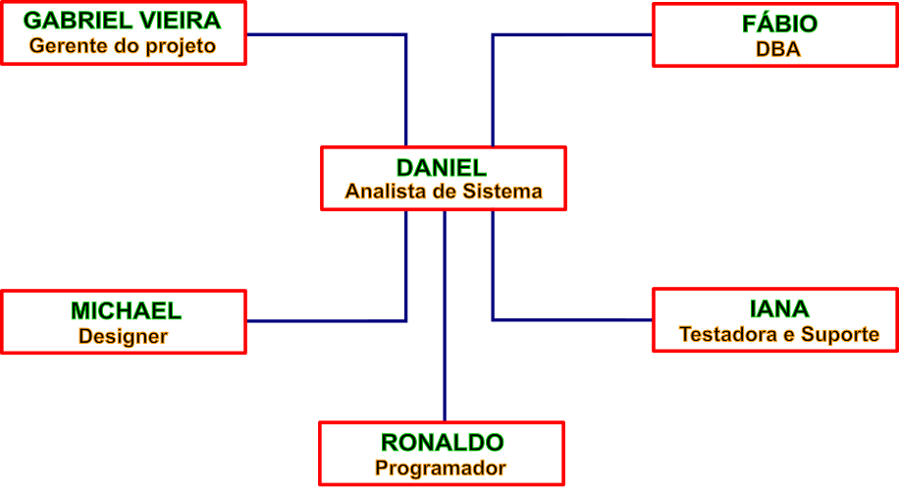

**2.2 Papéis e Responsabilidades**

A tabela a seguir mostra as funções representadas por cada integrante no diagrama anterior e suas respectivas responsabilidades principais.

|  |  |
| --- | --- |
| **Papel** | **Responsabilidade** |
| Gerente de Projeto | O Gerente de Projeto especifica prioridades, coordena as interações com os clientes e usuários e, geralmente, tenta manter a equipe de projeto centrada na meta correta. O Gerente de Projeto também estabelece um conjunto de práticas que garante a integridade e qualidade dos artefatos do projeto. |
| Analista de Sistema | O Analista de Sistema é responsável por realizar o intermédio entre o Contratante do Projeto e a equipe de desenvolvimento. Ele deve entender e repassar todas as ideias do Contratante, de forma a atender suas especificações. |
| DBA | O DBA é responsável pela criação da base de dados e sua correta funcionalidade. Juntamente com o desenvolvedor é responsável pela iteração entre o sistema e o banco de dados. |
| Programador | O programador define as responsabilidades, as operações, os atributos e os relacionamentos de uma ou várias classes e determina como elas devem ser ajustadas ao ambiente de implementação. Além disso, o programador pode ser responsável por um ou mais pacotes de desenvolvimento ou subsistemas, incluindo quaisquer classes contidas nos pacotes ou subsistemas. |
| Testadora e Suporte | O Testador é responsável por executar os testes, o que inclui a execução e configuração dos testes, a avaliação da execução dos testes e a recuperação dos erros, por avaliar os resultados de teste e por registrar os defeitos identificados. |
| Designer | O designer coordena a criação do protótipo e do design da interface do Painel Publicitário, capturando os requisitos dessa interface, inclusive os requisitos de usabilidade, criando protótipos e engajando outros envolvidos, como os usuários finais, nas revisões de usabilidade e nas sessões de teste de uso, e revisando e fornecendo o feedback adequado na implementação final do Painel |

**3. Processo de Gerenciamento**

**3.1 Estimativas do Projeto**

A fase de iniciação do projeto terá duração de 4 semanas, sendo que foram trabalhadas duas horas por dia e em algumas aulas no laboratório de informática da Escola Estadual de Educação Profissional Guiomar Belchior Aguiar na qual o projeto nos foi proposto e responsabilizado aos integrantes da equipe e principalmente ao gerente e líder do projeto.

**3.2 Plano de Projeto**

A fase de iniciação do projeto pode ser visualizada da seguinte maneira:

|  |  |  |
| --- | --- | --- |
| **Tarefa** | **Início** | **Término** |
| INICIAÇÃO | 30/01/2020 | 04/02/2020 |
| Início da Iniciação | 05/02/2020 | 10/02/2020 |
| Incluir tarefas no plano de projeto de artefatos de visão, caso de negócio, plano de desenvolvimento de software, plano de iteração, glossário, modelo de casos de uso | 11/02/2020 | 18/02/2020 |
| Atingir o Término | 19/02/2020 | 20/02/2020 |
| Preparar-se para a primeira reunião de iniciação | 21/02/2020 | 23/02/2020 |
| Primeira Reunião de Iniciação | 24/02/2020 | 26/02/2020 |
| Fase Inicial de Iniciação Concluída | 27/02/2020 | 30/02/2020 |
| Organizar Workshop de Requisitos | /2020 | /2020 |
| Visão de Projeto criada, revisada e terminada | /2020 | /2020 |
| Modelo Preliminar de Caso de Uso (10 - 20% concluído) criado e colocado sob controle de revisão | /2020 | /2020 |
| Caso de Negócio criado, revisado e terminado | /2020 | /2020 |
| Glossário Preliminar do Projeto criado, revisado e terminado | /2020 | /2020 |
| Resumo do Design Criativo Preliminar criado, revisado e terminado | /2020 | /2020 |
| Componentes do Design Criativo criados, revisados e terminados | /2020 | /2020 |
| Plano de Conteúdo Preliminar criado, revisado e terminado | /2020 | /2020 |
| Protótipo de Interface de Usuário criado, revisado e terminado | /2020 | /2020 |
| Desenvolver Alternativas de Tecnologia Preliminares | /2020 | /2020 |
| Atingir o Término | /2020 | /2020 |
| Produtos Liberados da Iniciação Concluídos | /2020 | /2020 |
| Finalização da Iniciação | /2020 | /2020 |
| Realizar Reunião de Verificação de Qualidade com o Cliente | /2020 | /2020 |
| Realizar a Garantia de Qualidade | /2020 | /2020 |
| Plano Iterativo do Projeto Completo criado, revisado e terminado | /2020 | /2020 |
| Criar Proposta para a Fase de Elaboração | /2020 | /2020 |
| Preparar-se para o Ponto de Verificação da Iniciação | /2020 | /2020 |
| Entregar proposta para a Fase de Elaboração | /2020 | /2020 |
| Revisão do Ponto de Verificação da Iniciação e Decisão sobre a Viabilidade/Inviabilidade | /2020 | /2020 |
| Mover artefatos liberados compartilhados para Google Pages | /2020 | /2020 |
| Iniciação Concluída | /2020 | /2020 |
| INICIAÇÃO | /2020 | /2020 |

**3.3 Plano de Fase**

|  |  |  |  |
| --- | --- | --- | --- |
| **Fase** | **No. de Iterações** | **Início** | **Fim** |
| Fase de iniciação | 2 | Semana 1 | Semana 3 |
| Fase de Elaboração |  | Semana | Semana |
| Fase de Construção |  | Semana | Semana |
| Fase de Transição |  | Semana | Semana |

**3.4 Recursos de Projeto**

Plano de Treinamento.

Um Plano de Conhecimento será desenvolvido durante a fase de iniciação para garantir que o coordenador da biblioteca possua as habilidades necessárias para suportar o sistema após a fase de transição sendo que o usuário (seja ele aluno ou professor) será orientado pelo mesmo no agendamento ou entrega de livros

**4. Planos de Processos Técnicos**

**4.1** **Métodos, ferramentas e técnicas**

As diretrizes padrão do RUP (para pequenos projetos) serão usadas.